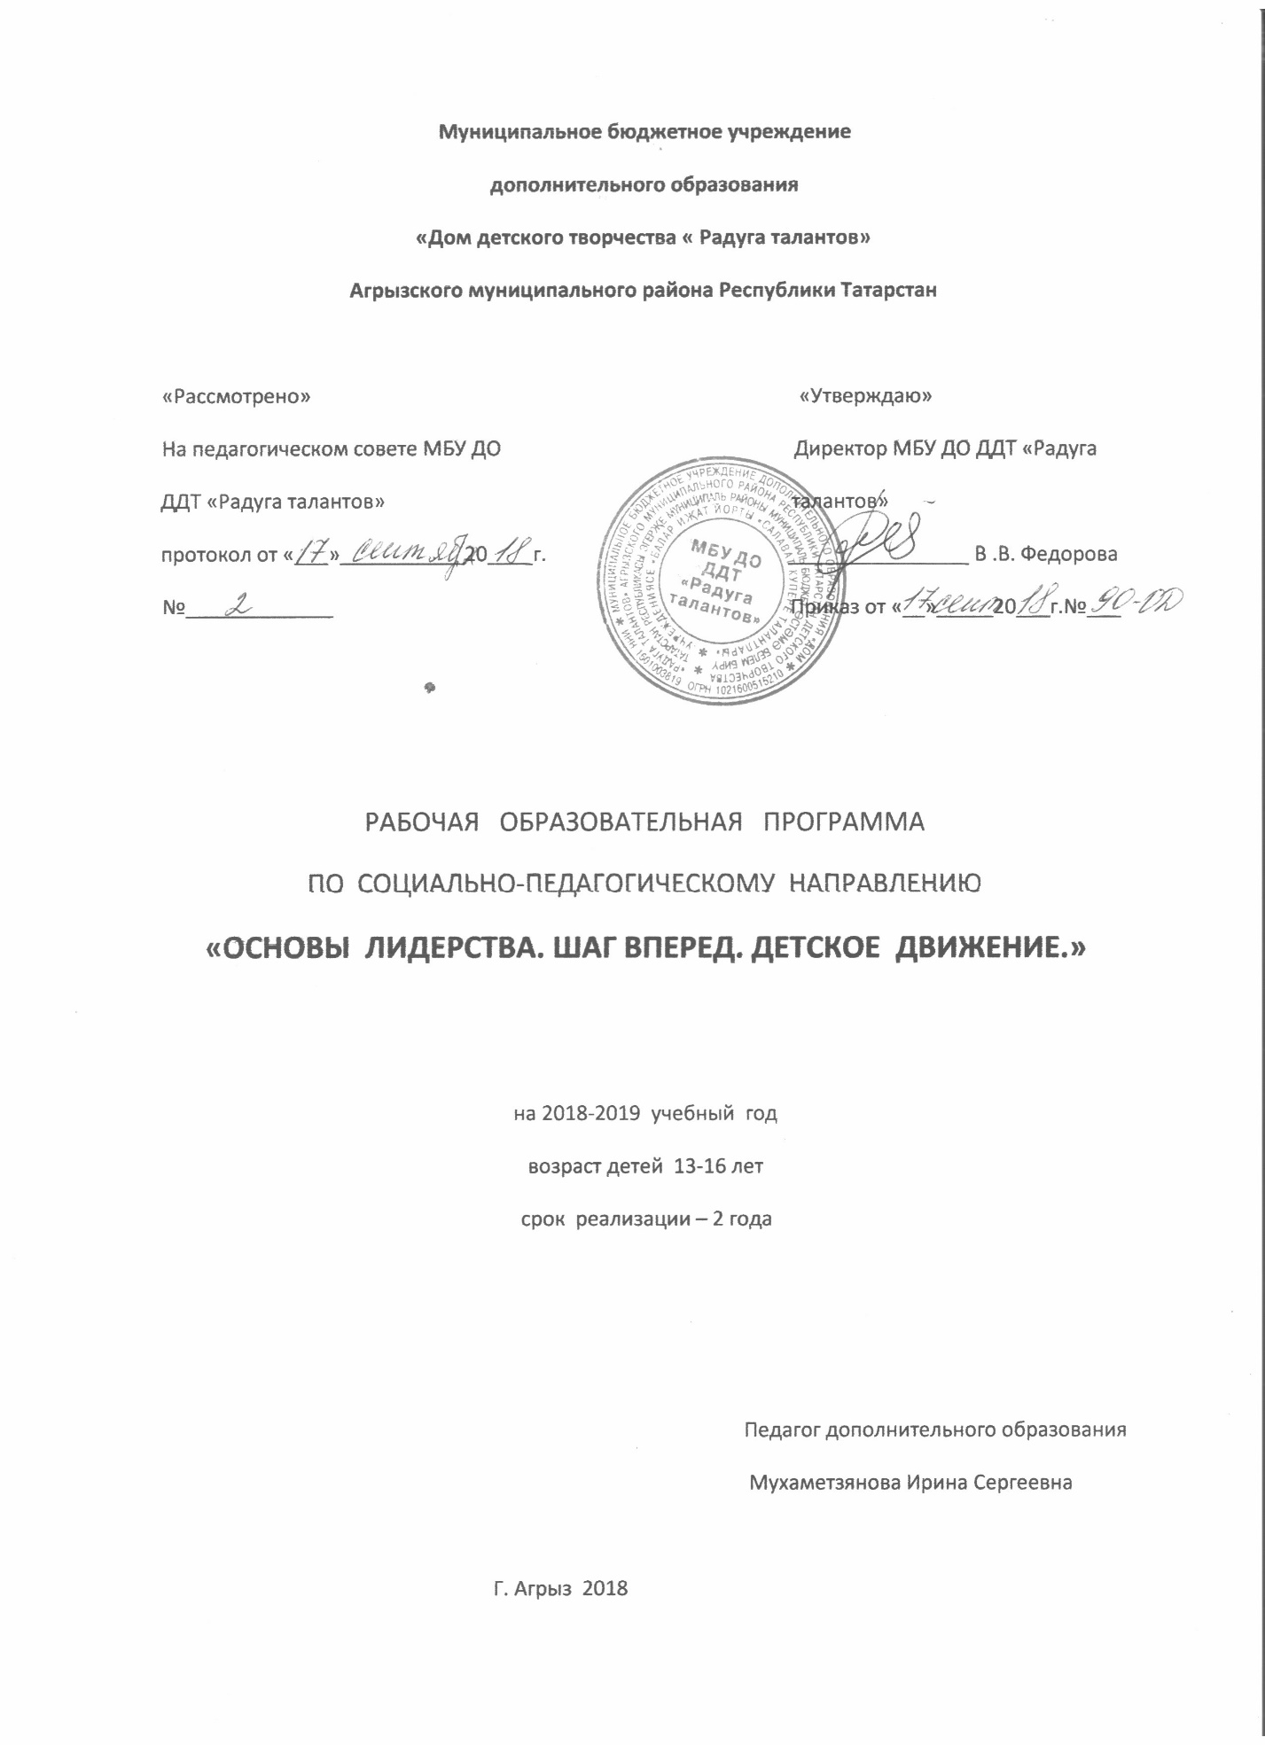

Пояснительная записка

Проблема воспитания лидера сейчас наиболее актуальна, без воспитания позиции лидера невозможно существование страны- лидера.
Происходящие в современном обществе процессы возвращают сегодня понятию «активная гражданская позиция» его первоначальный смысл. Наличие такой позиции у человека есть проявление «лидерских» качеств личности.
Одной из предпосылок создания программы лидерской направленности является создание условий для развития инициативы и лидерских способностей подростков, а также реализации их посредством участия в конкретных и важных для их возраста видах деятельности. Процесс воспитания активности, подготовки лидеров должен строиться на основе сотрудничества, взаимного уважения и доверия взрослых и детей. Только на основе сотрудничества закладывается фундамент социальной инициативы, способности работы с человеком и для человека. Ребячьи «вожаки» всегда играли большую роль в детском коллективе. В связи с этим, большую социальную значимость приобретает задача выявления лидеров и создания условий для развития лидерства в детских коллективах.
Главными и наиболее важными качествами человека в современном мире становится мобильность, конкурентно способность. Особенно сложно самоопределиться подростку, для которого именно это время является определяющим в его становлении и развитии. Очень важно, чтобы подросток научился правильно оценивать окружающий мир и позиционировать себя в нем.
Предлагаемые обучающие занятия создадут благоприятные условия для социализации подростка. Ориентированный на выявление и реализацию лидерского потенциала подростка курс занятий сможет помочь ему более полно и объективно осознать свой лидерский потенциал и пути его развития в рамках лично – и общественно полезной деятельности.
Цель: развитие социальной активности старшеклассников, развитие лидерских качеств, формирование знаний, умений по самоорганизации и организации других.
Задачи:
- выявить первичный уровень знания подростком собственного лидерского потенциала.
-формировать у старшеклассников знаний, умений, навыков, управленческой культуры и потребности быть лидером.
-организовать занятия по овладению подростком специфическими знаниями, методиками и формами развития собственного и организаторского потенциала.
-развивать у учащихся стремление к участию в общественной деятельности.
-организовать по окончанию курса обучения смотр знаний, умений, навыков, полученных в рамках программы.
-определить вместе с подростком пути дальнейшей реализации его лидерского потенциала в условиях школы и гимназии.
Возраст участников: старший дошкольный возраст (13-16 лет). Программа рассчитана на 144 часа- на 1 год. На второй год обучения -216 часов. Логика подачи материала в программе курса основана на принципе « от теории – к практике». Это связано с тем , что теоритические знания, полученные на лекционных занятиях, необходимо обязательно применять в практической деятельности для закрепления навыков организаторской деятельности, именно это умение- применить теорию к практике, станет критерием успешности прохождения данного курса.
Ожидаемые результаты:
- Подросток умеет грамотно и объективно оценивать и позиционировать себя в определенном социуме
-Имеет четкую позицию в вопросе лидерства
- Владеет базовыми знаниями по имиджу лидера и типологии лидерства
-Знает формы работы в коллективе и основы формирования команды
-Владеет алгоритмами основных досуговых форм, методикой коллективно-творческой деятельности.
Особенности данной программы в том, что она индивидуальна. Она адресована каждому ребенку лично или первичному коллективу персонально, призвана помочь побудить их к активным действиям, самосовершенствованию, программированию своего будущего.
Программа кружка предполагает разнообразные формы проведения занятий: лекции, дискуссии, тестирование, практикумы, театрализацию и др.

Учебно-тематический план занятий кружка
«ОСНОВЫ ЛИДЕРСТВА. ШАГ ВПЕРЕД. ДЕТСКОЕ ДВИЖЕНИЕ»
№ | Название занятия |  |  | Количество часов
№ | тема | дата | Фак. дата | Всего | Теория | Практика
Первый год обучения
Раздел 1. Кто такой лидер ? ( 48 часов)
1-12 | «Школа юного ли дера»-вводное занятие.  Понятие «лидер», «организатор»,  «руководитель». | 19.09.-5 окт.2017 г. | 19.09.-5 окт.2017 г. | 12 | 1 | 11
12-23 | Представление о себе, как о лидере. Тест «Я – лидер». | 10-26 окт. 2017 г. | 10-26 окт.2017 г. | 12 | 1 | 11
24-36 | Практикум по итогам теста. | 31 окт-14 ноября 2017 г. | 31 окт-14 ноябр.2017 г. | 12 | 1 | 11
37-48 | Кто такой лидер? Их роли Специфические и общие качества лидера. | 16-30 ноября 2017 г. | 16-30 ноября 2017 г. | 12 | 1 | 11
 | Итого: |  |  | 48 | 4 | 44
 | Раздел 2. Организаторская техника лидера (48 часов)
1-9 | Я и команда Готовность стать лидером. | 5-14 дек. 2017 г. | 5-14 дек. 2017 г. | 9 | 1 | 8
10-18 | Правила руководства | 19-28 дек. 2017 г. | 19-28 дек. 2017 г. | 9 | 1 | 8
19-27 | Принципы организаторской деятельности | 2-11 янв.2018 г. | 2-11 янв.2018 г. | 9 | 1 | 8
28-36 | Понятие «стиль работы лидера», его виды | 16-25 янв.2018 г. | 16-25 янв.2018 г. | 9 | 1 | 8
37-48 | Практикум «Чемодан лидера». | 30 янв.-27 фев.2018 г. | 16-25 янв.2018 г. | 12 | 1 | 11
 | Итого: |  |  | 48 | 5 | 43
 | Раздел 3. Умение и навыки лидера (48 часов)
1-7 | Как научиться снимать стресс, вызванный агрессивным поведением | 1-27 март,2018 г. | 1-27 март,2018 г. | 7 | 1 | 6
8-14 | Умение управлять людьми | 5-15 апр.2018г. | 5-15 апр.2018г | 7 | 1 | 6
15-21 | Как правильно вести беседу? | 10-24 апр. 2018 г. | 10-24 апр. 2018 г. | 7 | 1 | 6
22-28 | Навыки ораторского искусства | 26 апр-10 май 2018 г. | 26 апр-10 май 2018 г. | 7 | 1 | 6
29-35 | Игра «Поспорим с «Великим» | 15-22 май 2018 г. | 15-22 май 2018 г. | 7 | 1 | 6
36-42 | Лидер – это человек воспитанный. | 24-29 май 2018 г. | 24-29 май 2018 г. | 7 | 1 | 6
43 | Практикум «Узелки на память» | 31 май 2018 | 31 май 2018 | 6 | 1 | 6
 | Итого: |  |  | 48 | 44 | 100
 | Итого за 1 год обучения: |  |  | 144 | 44 | 100
Второй год обучения
Раздел 4. Понятие лидерства (48 часов)
1-16 | «Школа юного лидера» вводное занятие.  «Коллективный портрет лидера» | Дата  19.09.-5 окт.2018 г. | Факт. Дата  19.09.-5 окт.2018 г. | 16 | 1 | 15
17-32 | Тест «Лидер ли я?» | 10-26 окт. 2018 г. | 10-26 окт. 2018 г. | 16 | 1 | 15
33-48 | Анализ результатов теста. Индивидуальные консультации. | 16-30 ноября 2018 г. | 16-30 ноября 2018 г. | 16 | 1 | 15
 | Итого: |  |  | 48 | 3 | 45
 | Раздел 5. Виды деятельности лидера ( 48 часов)
1-7 | Основные методики коллективно-творческой деятельности. Этапы КТД | 5-14 дек. 2018 г. | 5-14 дек. 2018 г. | 7 | 1 | 6
8-14 | Виды КТД | 19-28 дек. 2018 г. | 19-28 дек. 2018 г. | 7 | 1 | 6
15-21 | Практикум «В копилку лидера» | 9-16 янв.2019 г. | 9-16 янв.2019 г. | 7 | 1 | 6
22-28 | Проектная деятельность в работе лидера | 17-25 янв.2019 г | 17-25 янв.2019 г | 7 | 1 | 6
29-35 | Основные навыки выступления лидера | 30 янв.-27 фев.2019 г. | 30 янв.-27 фев.2019 г. | 7 | 1 | 6
36-42 | Разные пути общения | 1-27 март,2019 г. | 1-27 март,2019 г. | 7 | 1 | 6
43-48 | Планирование деятельности. Рефлексия. | 5-15 апр.2019г. | 5-15 апр.2019г | 6 | 1 | 5
 | Итого: |  |  | 48 | 7 | 41
 | Раздел 6. Человек. Гражданин. Лидер. ( 48 часов)
1-9 | Российская государственная символика | 10-24 апр. 2019 г. | 10-24 апр. 2019 г. | 9 | 1 | 8
10-18 | Гражданская позиция лидера | 26 апр-10 май 2019 г. | 26 апр-10 май 2019 г. | 9 | 1 | 8
19-27 | Азы правовой культуры. Конвенция о правах ребенка | 15-22 май 2019 г. | 15-22 май 2019 г. | 9 | 1 | 8
28-36 | Подготовка к смотру лидерских знаний, умений, навыков. Тест «Экзаменуем лидера» | 24-29 май 2019 г. | 24-29 май 2019 г. | 9 | 1 | 8
37 48 | Смотр ЗУН лидеров. Презентация «Я – лидер» | 31 май 2019 г. | 31 май 2019 г. | 12 | 1 | 11
 | Итого: |  |  | 48 | 5 | 43
 | Итого за 2 год обучения: |  |  | 144 | 15 | 129

Содержание деятельности
Первый год обучения
Раздел 1. Кто такой лидер?
« Школа юного лидера»: вводное занятие. Понятие «лидер», «организатор», «руководитель». Определение понятийного аппарата лидера. Знакомство с книгой А.А. Куманева «Раздумья о будущем»
Представление о себе, как о лидере. Тест «Я- лидер» .Самооценка лидерских качеств. Лидер-ориентир.
Практикум по итогам теста. Работа с результатами теста. Определение индивидуального маршрута развития каждого лидера по результатам теста. Советы английских ученых М .Вудсона , Д. Френсиса.
Кто такой лидер? Их роли. Общение и специфические качества лидера. Лидер- созидатель, лидер- разрушитель, лидер- инициатор, лидер- умелец, деловой лидер, лидеры – генераторы эмоционального настроя.
Раздел 2. Организаторская техника лидера.
Я и команда. Готовность стать лидером. Правила работы с командой. Элементы организационной работы. Хочу стать лидером. Могу стать лидером, Не могу стать лидером. Буду лидером. С чего начну свою деятельность в качестве лидера. Что не буду делать в качестве лидера. Как буду удерживать престиж лидера. На кого буду опираться. С кем буду советоваться. Будут ли у меня секреты? Чем буду обогащать и подпитывать мой опыт лидера. Как буду готовить других лидеров.
Правила руководства. Правила наименьшего действия, заинтересованности исполнителя, дойного контроля, необходимой квалификации, реальных возможностей, руководства с отклонениями, использования автономии.
Принципы организаторской деятельности. Составляющие мастерства лидера. Организаторская техники как форма организации поведения лидера, средство его успешной деятельности, совокупность способов достижения цели.
Понятие «стиль работы лидера», его виды. Типы лидеров- регламинтатор, коллегиал, объективист, волокитчик, максималист, хлопотун, спринтер. Сильные и слабые стороны лидеров.
Практикум «Чемодан лидера». Комплекс ролевых упражнений по развитию мимики, жестов, техники речи, зрительной памяти, наблюдательности- « На что похоже», «Что нового?», «Биография по взглядам», «Живые вещи» (К.С. Станиславский)
Раздел 3. Умение и навыки лидера
Как научиться снимать стресс, вызванный агрессивным поведением. Знакомство с книгой Терренса Уэбстер –Дойла «Почему меня все обижают: как справляться с задирами». Причины агрессивности . Способы снятия и ослабления стресса.
Умение управлять людьми. Знакомство с методикой микроигр по определению структуры межличностных отношений в организации или в коллективе, выявлению лидеров и выборы актива на основе состязательности – «День рождения», «Киностудия».
Как правильно вести беседу? Возможность общения с людьми. Значимость беседы, Структура беседы. Управление беседой.
Навыки ораторского искусства. Типы выступлений: информационное, агитационное, развлекательное.
Игра «Поспорим с «Великим». Подготовка лидера как оратора. Умение анализировать и высказывать свое мнение. Театрализованный спор.
Лидер- это человек воспитанный. Правила поведения в общественных местах, в гостях, за столом.
Практикум «Узелки на память». Практические советы лидеру- как говорить, как слушать. Анализ своего поведения, поступков, взгляд на себя со стороны.

Второй год обучения
Раздел 4.Понятие лидерства.
«Школа юного лидера»: вводное занятие. «Коллективный портрет лидера». Повторение основных понятий. Составление коллажа о себе. « Выбери шар». Листок «Моя уникальность». Создание коллективного портрета лидера.
Тест «Лидер ли я?». Определение адекватности, творчества, коммуникабельности, инициативности, устойчивости групповому давлению, мотивации, личной активности, самоориентации, мягкости, авантюричности, проницательности.
Анализ результатов теста. Индивидуальные консультации. Знакомство с результатами теста. Склонность лидеров к соперничеству, сотрудничеству, к компромиссам, умение избегать конфликтов, способность к адаптации к каждому члену коллектива в процессе совместной деятельности.
Раздел 5. Виды деятельности лидера
Основные идеи методики коллективно- творческой деятельности. Этапы КТД. Знакомство с авторами методики КТД – И.П. Иванов, Ф.Я Шапиро. Что значит коллективное, творческое дело. Этапы подготовки и проведения КТД.
Виды КТД. Классические КТД и личностно – ориентированные КТД. Трудовые, познавательные, спортивные, художественные, досуговые КТД в работе лидера.
Практикум « В копилку лидера» .Игры коллективного знакомства и общения. Игры –поединки. Игры на сплочение команды.
Проектная деятельность в работе лидера. Шаги проекта. От идеи до анализа деятельности. Выстраивание шагов проектной деятельности. Работа в группах. Выделение проблемы. Поиск путей ее решения. Формулировка целей и задач. Поиск партнеров. Оформление документации.
Основные навыки выступления лидера.
Советы лидеру- как говорить, как слушать. Анализ своего поведения, поступков, взгляд на себя со стороны. Что мешает в работе лидеру?
Разные пути общения. Приемы ведения диалога. Пути повышения генераций идей. Стимулирование идей, суждений. Промежуточное ведение диалога. Приемы расширения и корректировки мысли. Бесконфликтное общение. Овладение способами эффективного общения.
Планирование деятельности. Рефлексия. Учимся планировать свою жизнь. Выработка умений ставить перед собой цель и добиваться ее.

Раздел 6. Человек. Гражданин. Лидер

Российская государственная символика. История герба, государственного флага. Гимн. Герб мойе семьи, рода. Герб лидера.
Гражданская позиция лидера. Понимание слова «Родина». Деятельность на благо Родины. Формирование в личности растущего человека национального и культурного достоинства, «Я»- патриота.
Азы правовой культуры. Конвенция о правах ребенка. Встреча с представителями прокуратуры. Знакомство со статьями Конвенции о правах ребенка. Выпуск первого бюллютеня.
Подготовка к смотру лидерских знаний, умений, навыков. Тест «Экзаменуем лидера». Определение уровня притязаний каждого лидера. Работа с инструкциями. Анализ теста. Индивидуальные консультации.

Список литературы
1. Возжаев С.Н., Возжаева Е.И. Слагаемые успеха лагерной смены – М., 2002
2. Газман О.С. Неклассическое воспитание. От авторитарной педагогике к педагогике свободы – М., 2003.
3. Иванов И.П.. Энциклопедия коллективно- творческих дел –М., 1989
4. Игротека « Лидер 21 века» - Н. Новгород, 2006.
5. Кабуш В.Т. Гуманистическое воспитание школьников – Минск, 2004
6. Караковский В.А. Стать человеком. Общечеловеческие ценности- основа целостного воспитательного процесса – М,1993
7. Как вести за собой. Большая книга вожатого. Учебное пособие. – М.
Педагогическое общество России, 2004
8. Колузаева Н.Г. Организация занятий со школьным активом- ж-л « Классный руководитель» №4, 2006
9. Лутошкин А.Н. Как вести за собой –М.1986
10. Лутошкин А.Н. Эмоциональная жизнь детского коллектива. – М., 1979
11. Настольная книга по патриотическому воспитанию школьников. Методическое пособие для школьных администраторов, учителей.Авт – сост. А.Н. Вырщиков, М.Б. Кусмарцев, А.П. Пашкович- М., 1980
12. Новикова Л.И. Педагогика детского коллектива. – М., 1978
13. Рожков М.И., Волохов А.В. Детские организации: возможности выбора – М., 1996
14. Сухомлинский А.В. Методика воспитания коллектива.- М.. 1980
15. Филлипова Н. Оргсбор как школа самоорганизации.- Уфа, 2003
16. Школа интересных каникул. Авт. – сост. С.Г. Огнева и др.- Волгоград: Учитель, 2007
17. Шмаков С.А. Игры учащихся: феномен культуры. – М., 1994
18. Шмаков С.А. Каникулы. Прикладная энциклопедия.- М., 1994
19. Щуркова Н.Е. Практикум по педагогической технологии – М., 1998
20. Щуркова Н.Е. За гранью урока.- М., 2004

